**ZAPOMENUTÉ PODJEŠTĚDÍ**

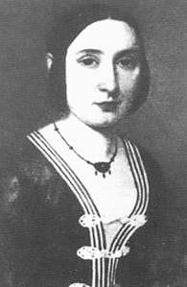**Karolína Světlá (1830 – 1899)**

Vlastním jménem Johana Nepomucená Rottová

Jméno Světlá si zvolila podle rodné obce svého manžela (Světlá pod Ještědem)

Děj svých povídek umísťovala do prostředí Prahy a Podještědí

Členka několika emancipačních spolků

Opovrhovala pokrytectvím měšťanů

Vybraná díla: Vesnický román (1867), Frantina (1870), Černý Petříček (1871)

**Stezka Karolíny Světlé**

Naučná stezka, která přibližuje oblast Podještědí, kde započali život její knihy

12 informačních panelů

Informační panely dány tak, aby byly na místech vztahujících se ke Karolíně Světlé

Stezka vytvořena sdružením Stopy v krajině

**Český Dub**

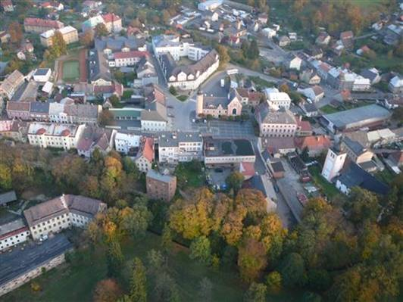

Počet obyvatel: 2733 (1. 1. 2015)

ORP: Liberec

Status: město

Historie:

Vznik údajně v roce 1115

Název Český Dub od konce 18. Století

**Obří sud**

Historie

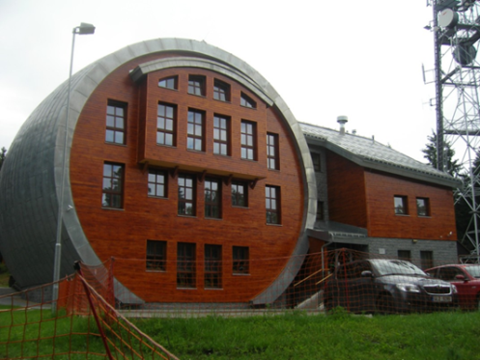1898 – Prezentace Obřího sudu na výstavě ve Vídni

1899 – Otevření Obřího sudu na Javorníku

1974 – Požár, při kterém celý Obří sud shořel

2011 – Znovuotevření obřího sudu

Restaurace Obří sud

Po - Ne         9 – 23 h.

Občerstvení

St – Čt           12 – 18 hod.

Pá                  12 – 20 hod.

So – Ne          9 – 20 hod.

Bobová dráha - 1x jízda – 70 Kč, 5x jízda - 300 Kč, 10x jízda – 500 Kč

Po - Pá          12 - 18 h.

So - Ne          10 - 18 h.

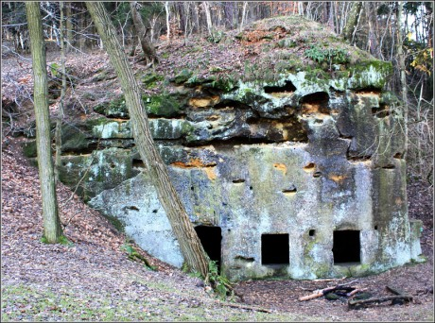**Skalákovna**

Skalní obydlí vytesané do pískovcové skály

Vznik v 19. století

Areál opuštěného kamenolomu

Proslavené díky povídce Skalák (1863) od Karolíny Světlé

Nadmořská výška: 486 m n. m